Александр Николаевич Юльев
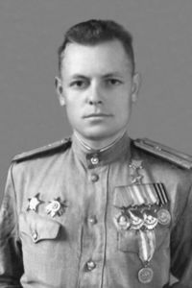
Дата рождения | 27 февраля 1923
Место рождения | Владикавказ, Горская АССР, РСФСР, СССР^{[1]}
Дата смерти | 8 февраля 1958 (34 года)
Место смерти | Орджоникидзе, Северо-Осетинская АССР, РСФСР, СССР^{[2]}
Принадлежность | СССР
Род войск | ВВС
Годы службы | 1941—1949
Звание | лейтенант (1949)
Сражения/войны | Великая Отечественная война
Награды и премии | Других государств:
В отставке | работал мастером на заводе в городе Орджоникидзе^{[2]}

